学号： 2104230414




智能手机应用
课后作业

2023年_秋_季学期

学 院： 计算机科学与工程学院
专业班级： 计算机2101班
姓 名： 张清晨

第一章作业：
P22 1．下载最新版本的Android Studio，安装后如果需要更新Gradle，则将其更新到最新版本。

P22 2．创建一个任意类型的手机App工程，分别使用虚拟设备和物理设备运行。
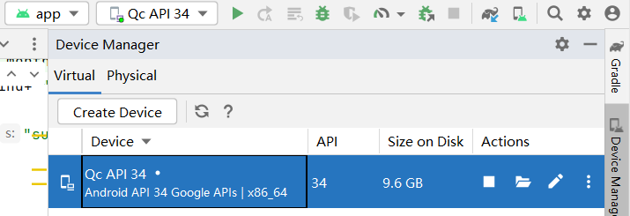
虚拟设备和物理设备：
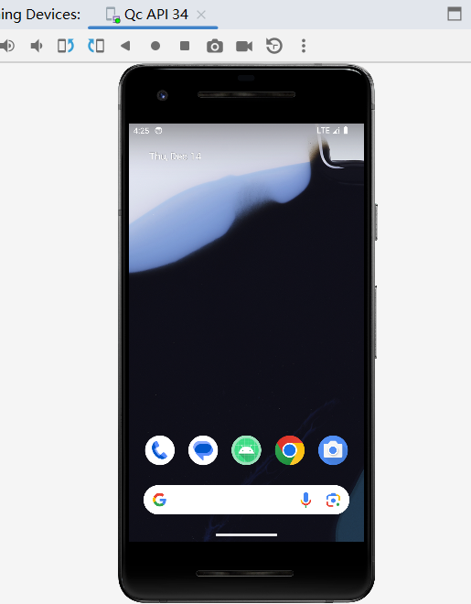
第二章作业：
P73 2.2 实现多选题的界面效果。
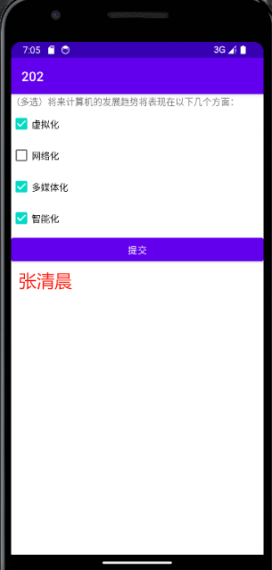
核心代码：
public class MainActivity extends AppCompatActivity {
@Override
protected void onCreate(Bundle savedInstanceState) {
super.onCreate(savedInstanceState);
setContentView(R.layout.activity_main);
Button bt1=findViewById(R.id.button1);
bt1.setOnClickListener(
new View.OnClickListener() {
@Override
public void onClick(View view) {
Intent intent = new Intent(MainActivity.this,MainActivity2.class);
startActivity(intent);
}
}
);
Button bt2=findViewById(R.id.button2);
bt2.setOnClickListener(
new View.OnClickListener() {
@Override
public void onClick(View view) {
Intent intent = new Intent(MainActivity.this,MainActivity3.class);
startActivity(intent);
}
}
);
}
}
p73 2.3 实现选择出生日期的界面效果。
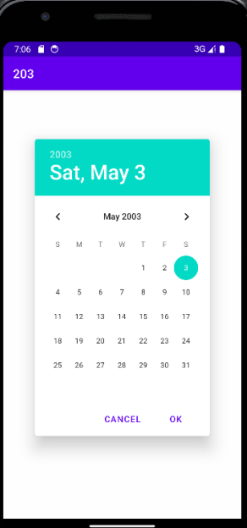
核心代码：
Button btn1=findViewById(R.id.button0);
btn1.setOnClickListener(view -> {
StringBuilder sb1=new StringBuilder();
if( ((CheckBox)(findViewById(R.id.checkBox1))).isChecked()) {
sb1.append(((CheckBox)(findViewById(R.id.checkBox1))).getText());
sb1.append(";");
}
if( ((CheckBox)(findViewById(R.id.checkBox2))).isChecked()) {
sb1.append(((CheckBox)(findViewById(R.id.checkBox2))).getText());
sb1.append(";");
}
if( ((CheckBox)(findViewById(R.id.checkBox3))).isChecked()) {
sb1.append(((CheckBox)(findViewById(R.id.checkBox3))).getText());
sb1.append(";");
}
if( ((CheckBox)(findViewById(R.id.checkBox4))).isChecked()) {
sb1.append(((CheckBox)(findViewById(R.id.checkBox4))).getText());
sb1.append(";");
}
((EditText)findViewById(R.id.s0)).setText(sb1);
});
}

第三章：
p87 3.1 实现注册界面的布局效果，至少包括用户名、密码、忘记密码、登录等控件。
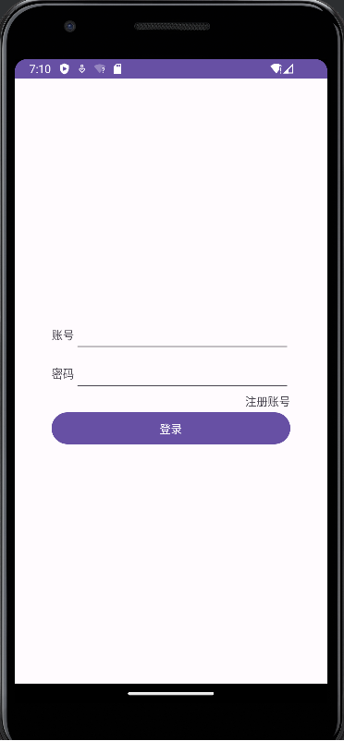
核心代码：
<?xml version="1.0" encoding="utf-8"?>
<TableLayout xmlns:android="http://schemas.android.com/apk/res/android"
android:layout_width="300dp"
android:layout_height="wrap_content"
xmlns:tools="http://schemas.android.com/tools"
android:layout_gravity="center"
android:collapseColumns="2"
android:stretchColumns="1">

<!--第1行-->
<TableRow>
<!--第一列-->
<TextView
android:layout_width="wrap_content"
android:layout_height="wrap_content"
android:text="账号"/>
<!--第2列-->
<EditText
android:layout_width="wrap_content"
android:layout_height="wrap_content"
android:ems="10"
tools:ignore="SpeakableTextPresentCheck"
android:minHeight="48dp"
android:inputType="textPersonName" />
</TableRow>
<!--第2行-->
<TableRow>
<!--第1列-->
<TextView
android:layout_width="wrap_content"
android:layout_height="wrap_content"
android:text="密码"/>
<!--第2列-->
<EditText
android:layout_width="wrap_content"
android:layout_height="wrap_content"
android:minHeight="48dp"
android:ems="10"
tools:ignore="SpeakableTextPresentCheck"
android:inputType="textPassword"/>
<!--第3列-->
<TextView
android:layout_width="wrap_content"
android:layout_height="wrap_content"
android:text="忘记密码"/>
</TableRow>
<!--第3行-->
<TableRow>
<!--第2列-->
<TextView
android:id="@+id/textView4"
android:layout_width="wrap_content"
android:layout_height="wrap_content"
android:layout_column="1"
android:layout_gravity="end"
android:text="注册账号"/>
</TableRow>
<!--第4行-->
<TableRow>
<!--第1列和第2列合并-->
<Button
android:layout_width="wrap_content"
android:layout_height="wrap_content"
android:layout_span="2"
android:text="登录"/>
</TableRow>
</TableLayout>

第四章：
p122 4.3 实现京东首页的轮播广告效果，至少包括3个产品广告的图像。
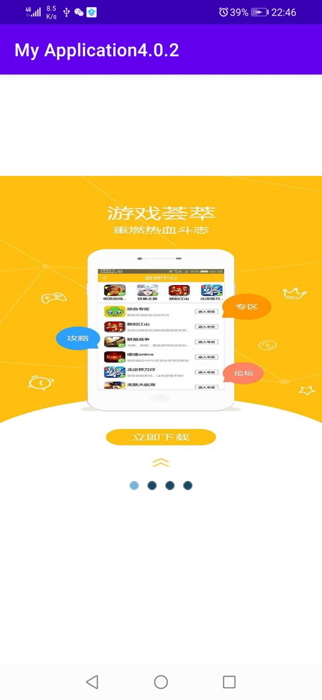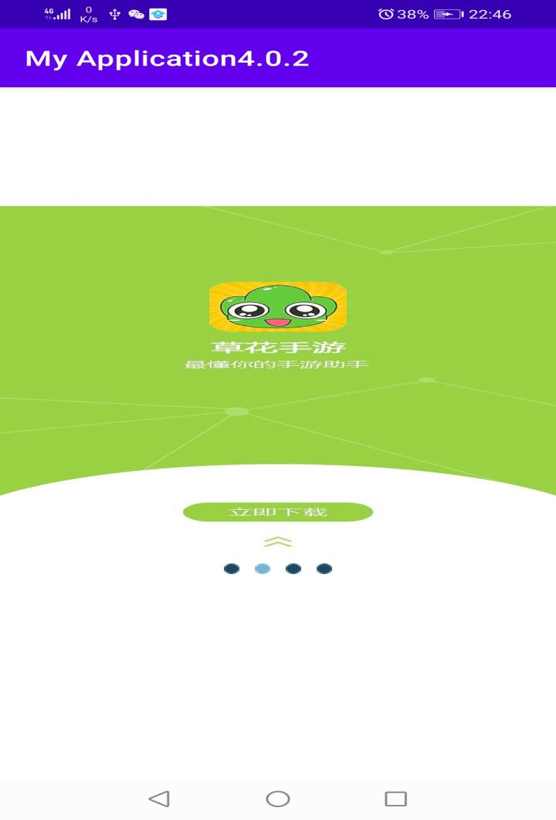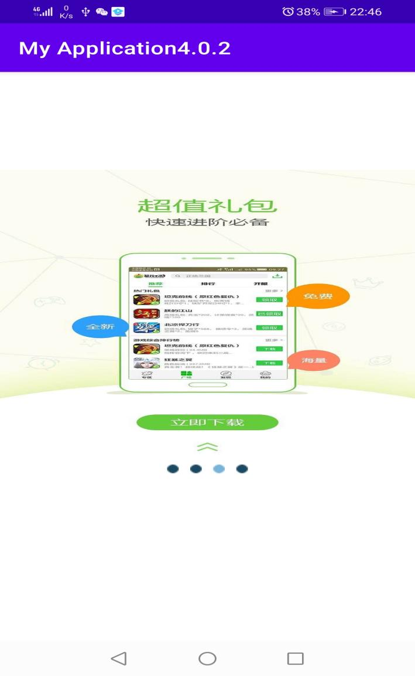
核心代码：
public class MainActivity extends AppCompatActivity implements View.OnClickListener {
private ViewPager mViewPager;
private TextView mPagePositionTextView;
private TextView mPageStateTextView;
private ImageView mPage0;
private ImageView mPage1;
private ImageView mPage2;
private ImageView mPage3;
private int mCurrentPosition;
@Override
protected void onCreate(Bundle savedInstanceState) {
super.onCreate(savedInstanceState);
setContentView(R.layout.activity_main);
mPagePositionTextView = findViewById(R.id.text_view_page_position);
mPageStateTextView = findViewById(R.id.text_view_page_state);
mPage0 = findViewById(R.id.image_view_page0);
mPage1 = findViewById(R.id.image_view_page1);
mPage2 = findViewById(R.id.image_view_page2);
mPage3 = findViewById(R.id.image_view_page3);
mPage0.setOnClickListener(this);
mPage1.setOnClickListener(this);
mPage2.setOnClickListener(this);
mPage3.setOnClickListener(this);
ImageView leftImageView = findViewById(R.id.image_button_left);
ImageView rightImageView = findViewById(R.id.image_button_right);
leftImageView.setOnClickListener(this);
rightImageView.setOnClickListener(this);
mViewPager = findViewById(R.id.view_pager);
mViewPager.addOnPageChangeListener(new PageChangeListener());
init();
}
// 初始化
private void init(){
ArrayList<View> pagerViews = new ArrayList<>();
pagerViews.add(View.inflate(this, R.layout.view_pager_welcome0, null));
pagerViews.add(View.inflate(this, R.layout.view_pager_welcome1, null));
pagerViews.add(View.inflate(this, R.layout.view_pager_welcome2, null));
pagerViews.add(View.inflate(this, R.layout.view_pager_welcome3, null));
WelcomePagerAdapter welcomePagerAdapter = new WelcomePagerAdapter(pagerViews);
mViewPager.setAdapter(welcomePagerAdapter);
}
//单击监听事件
@Override
public void onClick(View v) {
switch (v.getId()) {
case 1000002:
if (mCurrentPosition > 0) { mCurrentPosition--; }
mViewPager.setCurrentItem(mCurrentPosition, true);
break;
case 1000005:
if (mCurrentPosition < 3) { mCurrentPosition++; }
mViewPager.setCurrentItem(mCurrentPosition, true);
break;
case 1000006:
mCurrentPosition = 0;
mViewPager.setCurrentItem(mCurrentPosition, true);
break;
case 1000008:
mCurrentPosition = 1;
mViewPager.setCurrentItem(mCurrentPosition, true);
break;
case 1000009:
mCurrentPosition = 2;
mViewPager.setCurrentItem(mCurrentPosition, true);
break;
case 1000007:
mCurrentPosition = 3;
mViewPager.setCurrentItem(mCurrentPosition, true);
break;
}
}
//页面改变监听器
public class PageChangeListener implements ViewPager.OnPageChangeListener {
//页面选择事件
public void onPageSelected(int position) {
//翻页时当前page，改变当前状态圆点图片。
mCurrentPosition = position;
switch (position) {
case 0:
mPage0.setImageResource(R.mipmap.img_page_now);
mPage1.setImageResource(R.mipmap.img_page);
mPage2.setImageResource(R.mipmap.img_page);
mPage3.setImageResource(R.mipmap.img_page);
break;
case 1:
mPage1.setImageResource(R.mipmap.img_page_now);
mPage0.setImageResource(R.mipmap.img_page);
mPage2.setImageResource(R.mipmap.img_page);
mPage3.setImageResource(R.mipmap.img_page);
break;
case 2:
mPage2.setImageResource(R.mipmap.img_page_now);
mPage0.setImageResource(R.mipmap.img_page);
mPage1.setImageResource(R.mipmap.img_page);
mPage3.setImageResource(R.mipmap.img_page);
break;
case 3:
mPage3.setImageResource(R.mipmap.img_page_now);
mPage0.setImageResource(R.mipmap.img_page);
mPage1.setImageResource(R.mipmap.img_page);
mPage2.setImageResource(R.mipmap.img_page);
break;
}
}
//页面滚动事件
@SuppressLint("SetTextI18n")
public void onPageScrolled(int position, float positionOffset, int positionOffsetPixels) {
mPagePositionTextView.setText("页面索引号:" + position + " 偏移百分比:" + positionOffset + " 偏移像素:" + positionOffsetPixels);
}
//页面滚动状态改变事件
public void onPageScrollStateChanged(int state) {
switch (state) {
case ViewPager.SCROLL_STATE_IDLE:
mPageStateTextView.setText("空闲状态");
break;
case ViewPager.SCROLL_STATE_DRAGGING:
mPageStateTextView.setText("拖动状态");
break;
case ViewPager.SCROLL_STATE_SETTLING:
mPageStateTextView.setText("结束状态");
break;
}
}
}

第五章：
p150 5.1 实现登录后显示用户名的效果。输入用户名、密码后登录，启动一个新的Activity显示用户名。
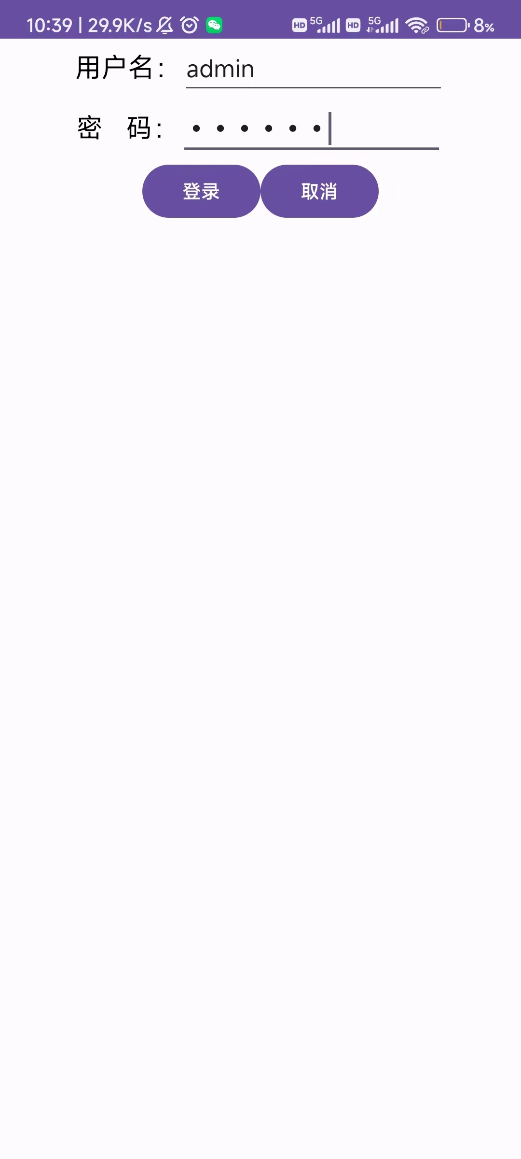
核心代码：
登录界面后端业务逻辑代码：
public class MainActivity extends AppCompatActivity {
private EditText edtUsername;
private EditText edtPassword;
private Button btnLogin;
private Button btnCancel;

@Override
protected void onCreate(Bundle savedInstanceState) {
super.onCreate(savedInstanceState);
setContentView(R.layout.activity_main);
edtUsername=findViewById(R.id.et_user_name);
edtPassword=findViewById(R.id.et_psw);
Button bt2=findViewById(R.id.btn_login);
Button bt1=findViewById(R.id.tv_register);
bt1.setOnClickListener(new View.OnClickListener() {
@Override
public void onClick(View view) {
Intent intent =new Intent(MainActivity.this,RegisterActivity.class);
startActivity(intent);
}
});
bt2.setOnClickListener(new View.OnClickListener() {
@Override
public void onClick(View v) {
String strUsername = edtUsername.getText().toString().trim();
String strPassword = edtPassword.getText().toString().trim();
if (strUsername.equals("yyx") && strPassword.equals("123")) {
Toast.makeText(MainActivity.this,
"恭喜,用户名和密码正确!", Toast.LENGTH_SHORT).show();
Intent intent =new Intent(MainActivity.this,MainActivity2.class);
intent.putExtra("Username",strUsername);
intent.putExtra("Password",strPassword);
startActivity(intent);

} else {
Toast.makeText(MainActivity.this,
"遗憾,用户名或密码错误!", Toast.LENGTH_SHORT).show();
}
}
});
}
}

第六章：
p176 6.3 通过广播接收器实现两个App之间通过自定义广播进行数据通信。
广播发送界面： 广播接收界面： 广播接收后界面：

核心代码：
代码部分：
public class MainActivity extends AppCompatActivity {
EatReceiver eatReceiver;
@SuppressLint("StaticFieldLeak")
static TextView textView;
@Override
protected void onCreate(Bundle savedInstanceState) {
super.onCreate(savedInstanceState);
setContentView(R.layout.activity_main);
//动态注册广播接收器
IntentFilter intentFilter =
new IntentFilter("android.intent.action.WuHu");
EatReceiver eatReceiver = new EatReceiver();
registerReceiver(eatReceiver,intentFilter);
//文本框
textView = findViewById(R.id.textView);
}

public class MainActivity extends AppCompatActivity {
@Override
protected void onCreate(Bundle savedInstanceState) {
super.onCreate(savedInstanceState);
setContentView(R.layout.activity_main);
Button button = findViewById(R.id.button);
button.setOnClickListener(new View.OnClickListener() {
@Override
public void onClick(View view) {
Intent intent = new Intent
("android.intent.action.WuHu");
ComponentName componentName =
new ComponentName("com.example.study",
"com.example.study.MainActivity$EatReceiver");
intent.setComponent(componentName);
intent.setPackage("com.example.study");
sendBroadcast(intent);
}
});
}
}

第七章：
p213 7.2 使用SQLite实现记录登录时间的功能，并且能够查询登录的历史记录。
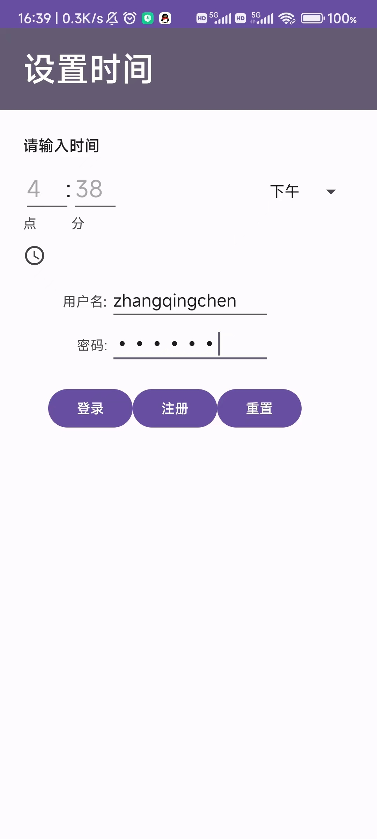
核心代码：
（创建数据库部分）：
public class DateBaseHelper extends SQLiteOpenHelper {
private static final String TAG="DatabaseHelper";
public DateBaseHelper(@Nullable Context context) {
super(context, Constants.DATEBASE_NAME, null, Constants.VERSION_CODE);
}

//创建数据库(这只会在程序第一次运行时生效，db文件会被储存在移动设备中，下次运行不会重复创建)
public void onCreate(SQLiteDatabase db) {
Log.d(TAG,"创建数据库...");
//创建数据库中的字段，这里只创建了一个name字段和一个password字段
String sql ="create table "+Constants.TABLE_NAME+"(name varchar(20),password varchar(20),time varchar(50))";
db.execSQL(sql);
}

//实现增
public void insert(SQLiteDatabase sqLiteDatabase, String name,String password, String time){
//声明键值对values
ContentValues values=new ContentValues();
//分别插入名为name和password的值到键值对values的"name"和"password"字段中
values.put("name",name);
values.put("password",password);
values.put("time", time);
//将键值对values插入到数据库中
sqLiteDatabase.insert(Constants.TABLE_NAME,null,values);
}

public void onUpgrade(SQLiteDatabase db, int oldVersion, int newVersion) {
//升级数据库时的回调（升级前需要更改版本号）
Log.d(TAG,"升级数据库...");
}
}

第八章：
p271 8.1 使用Camera2实现定时拍照的功能。
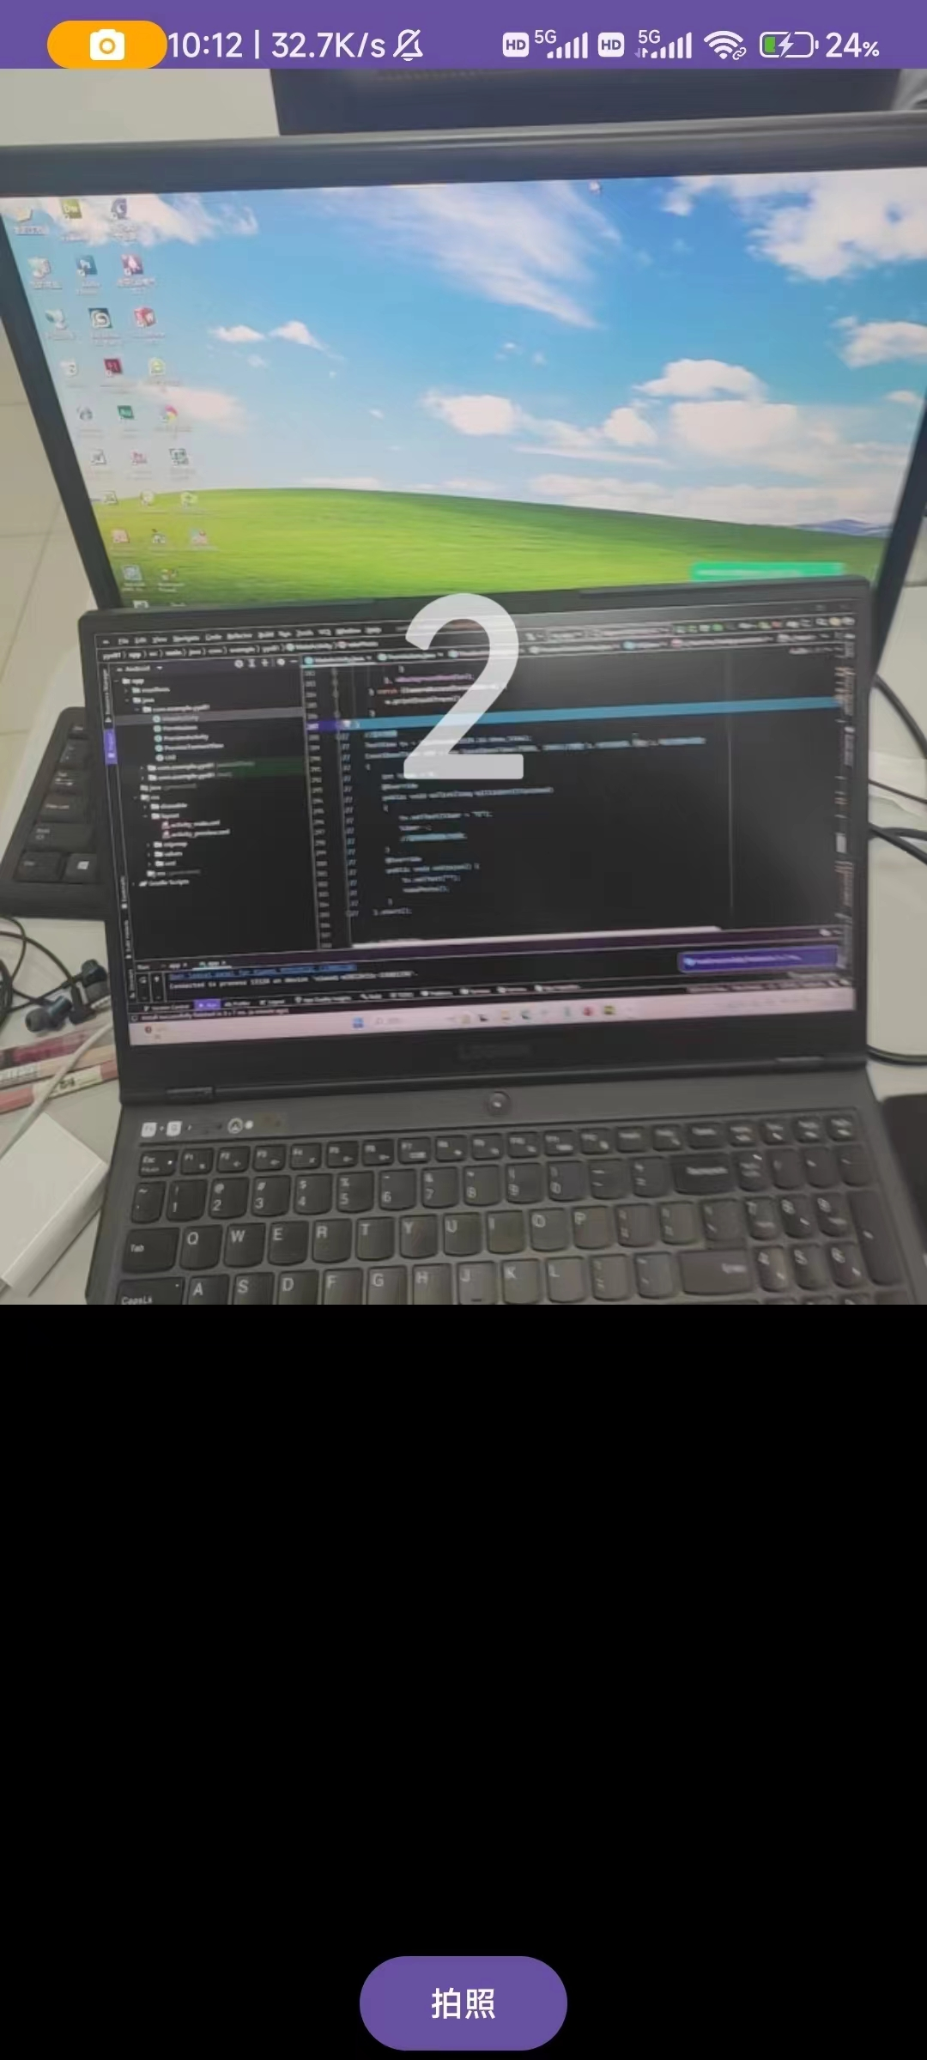
图中的文本框用来显示倒计时。
采用的是使用倒计时定时器CountDownTimer来实现定时拍照。
核心代码：
界面端加入了一个TextView控件，代码如下：
<TextView
android:id="@+id/show_time"
android:layout_width="wrap_content"
android:layout_height="wrap_content"
android:layout_gravity="center"
android:text=""
android:textColor="#F8F2F2"
android:textSize="60sp"/>
后端的核心代码部分是：
TextView tv = findViewById(R.id.show_time);
CountDownTimer cdt = new CountDownTimer(5000, 1000)//参数1：计时总时间，参数2：每次扣除时间数
{
int timer = 5;
@Override
public void onTick(long millisUntilFinished)
{
tv.setText(timer + "S");
timer--;
//定时时间到执行动作;
}

@Override
public void onFinish() {
tv.setText("");
takePhoto();
}

};
cdt.start();

